赏说课智慧 品绘本精彩

发布时间：2020-10-22   点击：110   来源：原创   作者：戴晶晶

         迎着温暖的阳光，踏着金黄的落叶，在秋意渐浓的十月，三井实验小学英语教研组第四次教研活动如期举行。此次活动也是三井实验小学说课比赛英语学科的第二轮，共有五位优秀的青年教师为大家进行了展示。我们有幸邀请了常州市教研员黄小燕老师担任评委，全体英语老师参加了此次活动。

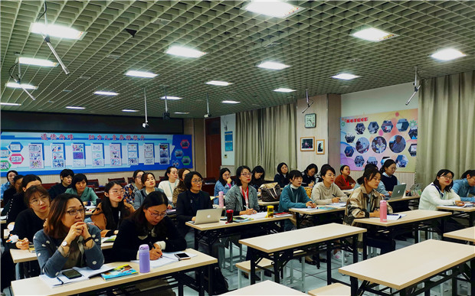

      五位老师说课的内容来自于《丽声北极星分级绘本第三级下》，她们从教材分析，教学目标，教学流程和作业设计等几大板块入手，向我们展示了丰富精彩的绘本教学。沈洁和姜丹琦老师口语流利，表现力强，对文本的框架提炼到位。宋倩老师教态亲切自然，教材解读精准，把故事内容准确的分成三大板块，线索清晰。嵇媛媛和陈琦莹老师热情活泼，解读教材和任务设计以生为本，从学生的生活实际出发，并引导学生对文本中隐藏的具有教育意义的问题进行思考，历练了思维。

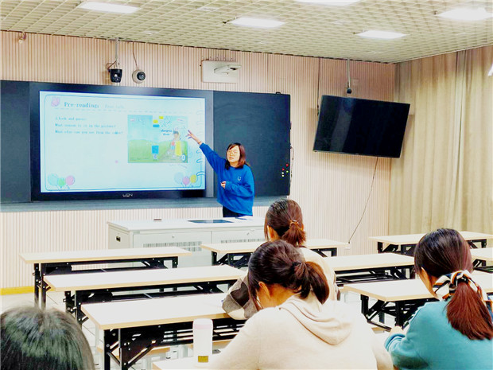

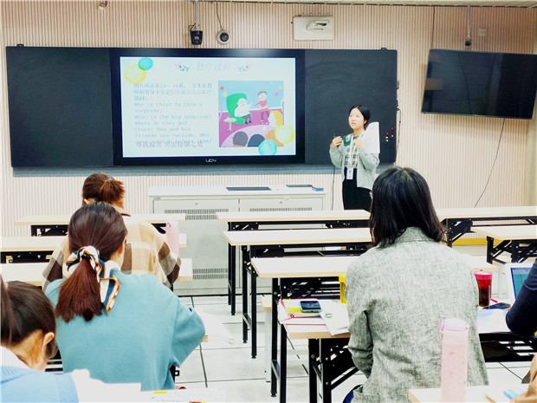

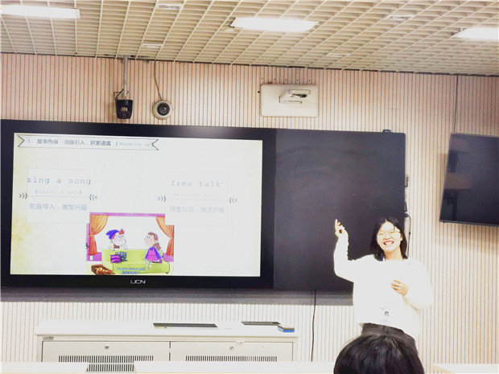

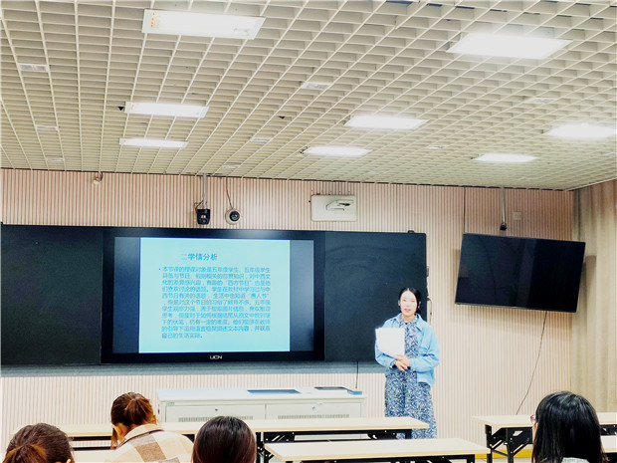

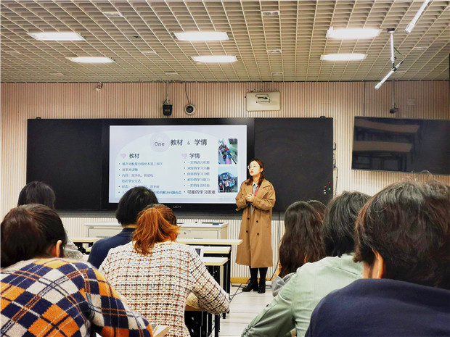

        之后，各备课组老师积极思考，充分讨论，对以上不同绘本课的说课内容进行了简单的点评和建议。

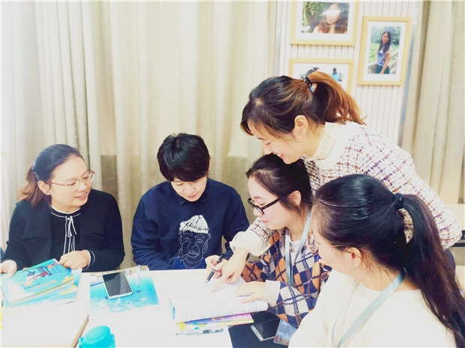

[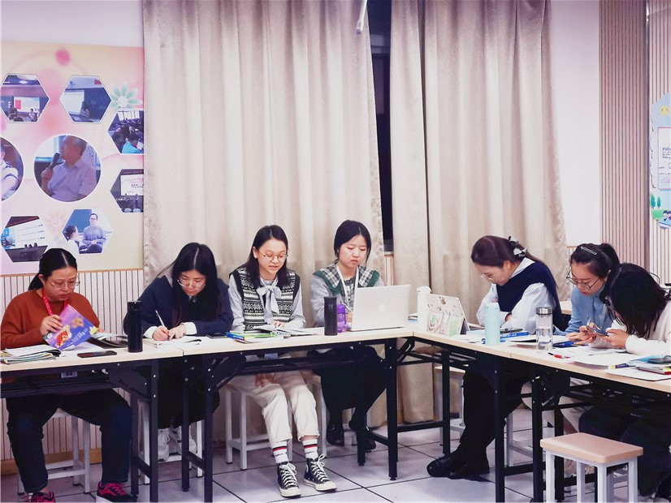](http://oss.bestcloud.cn/upload/20201022/908b2944833e4b58ac38164258f35ddc.jpg)

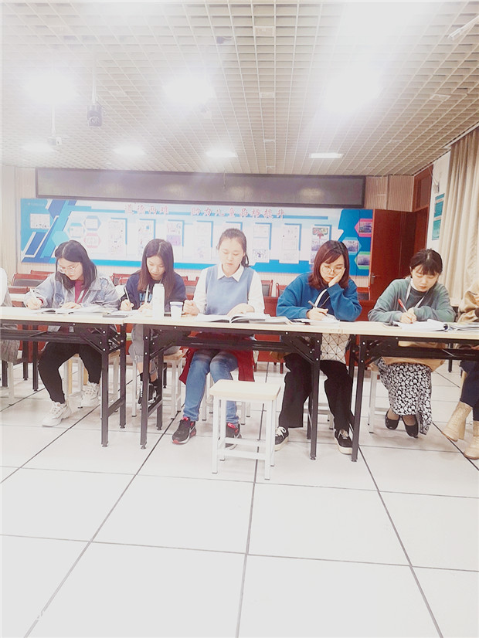

    最后，市教研员黄小燕老师对此次活动给予高度的评价。她说：此次说课比赛活动中，选手们均展示出了良好的个人素质。说课流程规范，内容丰富；个人特点明显，风格突出；各位老师又在原有的说课模式上进行了创新。同时，她充分肯定了三井实验实验小学一直进行的绘本教学研究，成果显著。黄老师还对我们的研究提出了一些建议和意见，她指出：目前老师们对于绘本故事的结构把握的都比较到位，但是在一些细节的处理上可以更加细腻。很多绘本中明显的故事线都是为影藏的情感线所服务的。学习绘本时，大家应当注意方法的教授。教学时不要仅仅拘泥于字词，句型的感受和掌握，而是要通过阅读带领孩子感受英文绘本丰富的情感线。关注文本中的图片，附言等细节，带领孩子感受绘本之美，收获绘本阅读的乐趣。同时，对于故事和篇章的阅读，教师可以采取“散进整出”的办法，学完之后回头看，这样更有利于发现绘本中隐含的信息；引导学生根据生活经验进行思考。获得绘本阅读的意义和价值。课内阅读的目标永远应当指向课外学生的自主阅读，培养学生的英语核心素养，我们一直在路上。

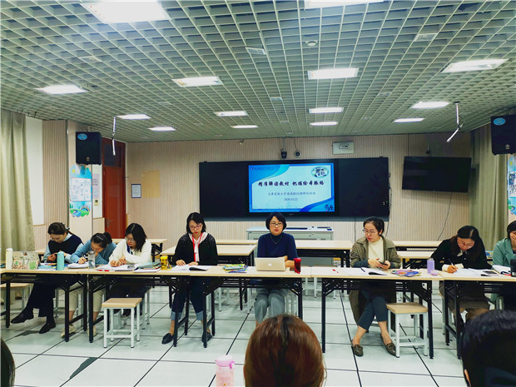

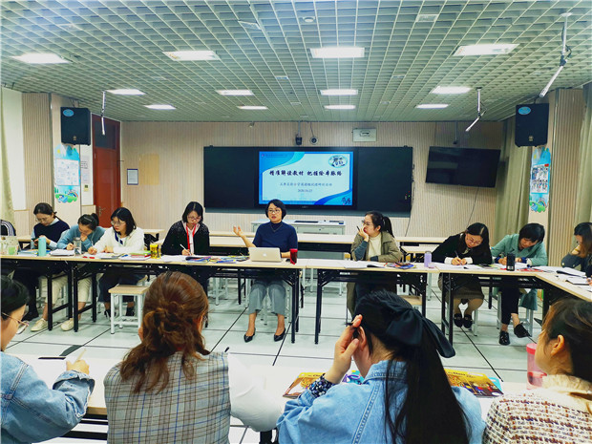

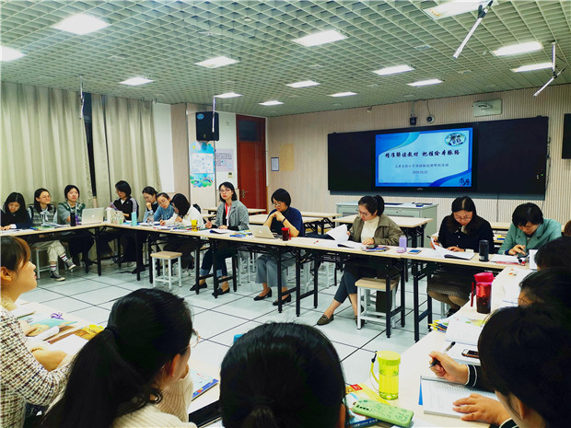

      半天的研讨在浓浓的学习氛围中结束了。英语组的教师们通过观课，评课，在内省的同时也打开了视野，明确了方向。今后，我们将开展绘本与教材相融合的一系列研究，在实践中不断反思进步，突破提高。

                                            摄影：戴晶晶

                                            报道：戴晶晶

                                            审核：吴悦